Целью работы центра социальной адаптации, реабилитации, проживания, обучения инвалидов и временного приюта - является обеспечение проживания инвалидов для прохождения обучения в реабилитационно-трудовых мастерских, участие в культурно-массовых мероприятиях, посещения объектов здравоохранения, культуры, спорта и туризма, расположенных на территории Лепельского района.
Атмосфера проживания максимально приближена к домашней.

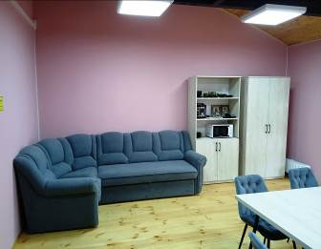

Уютные спальные комнаты для ночного сна оснащены кроватями, тумбочками, шкафами, ночным освещением для создания комфортного личного пространства во время отдыха.

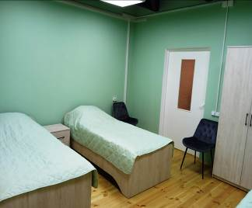
В комнате гигиены имеется доступная среда с необходимыми поручнями и соответствующим санитарно-гигиеническим оборудованием, графическими информационными табличками и символами для успешного бытового ориентирования проживающих.
Граждане смогут проходить обучение в реабилитационно-трудовых мастерских:
- мастерская по растениеводству;
- швейная мастерская;
- мастерская по изготовлению сувенирной продукции;
- кулинарная мастерская;
- мастерская по изготовлению свечей и мыла;
- мастерская по механической сборке штепсельной вилки;

- мастерская по изготовлению изделий из бисера.
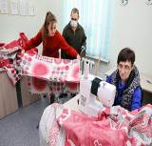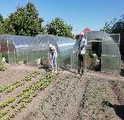
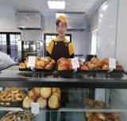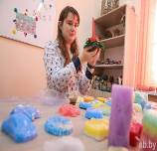
Для проживающих одновременно предоставляются следующие виды услуг:
- социально-бытовые;
- социально-педагогические;
- социально-психологические;
- социально-посреднические;
- социально-реабилитационные и иные социальные услуги.
Услуга обеспечения проживания предоставляются инвалидам I и II группы, сроком не более чем на 6 месяцев.
На условиях частичной оплаты социальные услуги предоставляются одиноким инвалидам I и II группы в размере 85 % от суммы среднедушевого дохода гражданина.
На условиях полной оплаты услуги предоставляются неодиноким инвалидам I и II группы. Сутки 28.40 (двадцать восемь рублей сорок копеек).
Документы необходимые
при поступлении:
- письменное заявление;
- документ, удостоверяющий личность;
- документ установленного образца о праве на льготы (удостоверение инвалида, ветерана Великой Отечественной войны и т.п.) для граждан, относящихся к категории пользующихся льготами;
- медицинская справка (выписки из медицинских документов) о состоянии здоровья гражданина, содержащую информацию о наличии медицинских показаний и (или) отсутствии медицинских противопоказаний для оказания социальных услуг в форме стационарного социального обслуживания.
Противопоказанием к оказанию стационарных социальных услуг является наличие у гражданина психических, венерических, карантинных, инфекционных и паразитарных заболеваний, бактерионосительства, активных форм туберкулеза и иных заболеваний, требующих лечения в специализированных учреждениях здравоохранения, хронического алкоголизма и бытового пьянства.
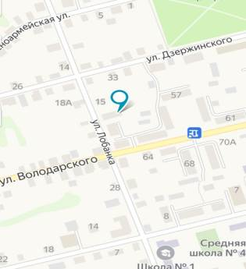
Наш адрес:
211174, Витебская область,
г. Лепель, ул. Лобанка, 17.
8 (02132) 6-15-41
Директор
Иванова Наталья Викторовна
тел.: 8 (02132) 3-49-18
Заместитель директора
Мисник Татьяна Михайловна
тел.: 8 (02132) 3-49-89
Заведующий отделением
Генералова Валентина Михайловна
тел.: 8 (02132) 3-49-41
Главный бухгалтер
Телица Елена Александровна
тел.: 8 (02132) 3-49-56

Центр социальной адаптации,
реабилитации, обучения,
проживания инвалидов
и временного приюта
